石家庄市应急科学技术服务中心
“在线安学”网络教学系统

使用说明

2024

学员电脑端
“在线安学”网络教学系统学员端
网址：https://zxax.sjzajak.cn
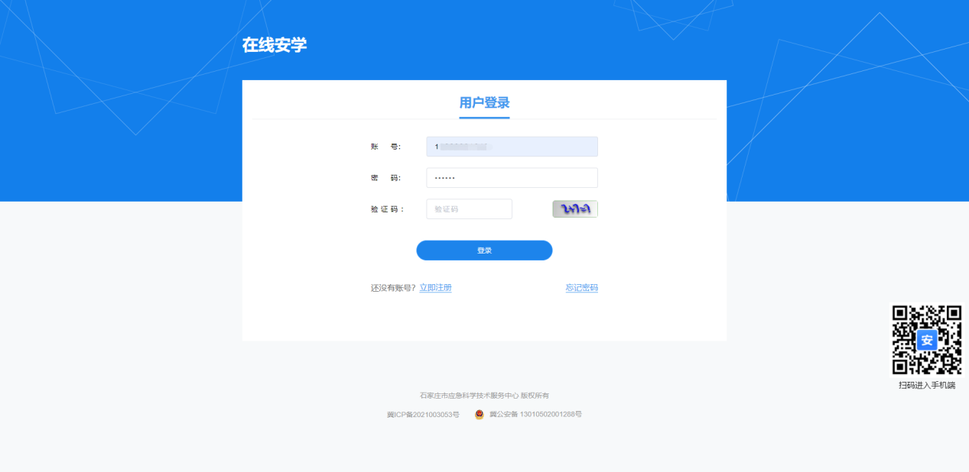

注册登录
注册
填写用户的姓名、手机号、身份证号、密码。
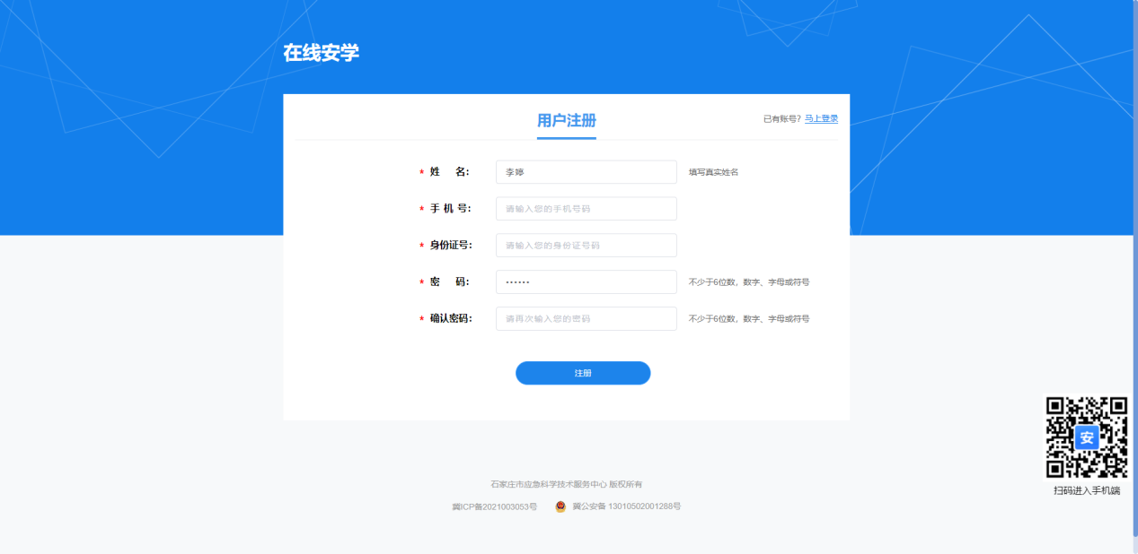

登录
账号：手机号、身份证号都可登录；
密码：自行设置的密码，忘记密码可找回。
系统使用流程图
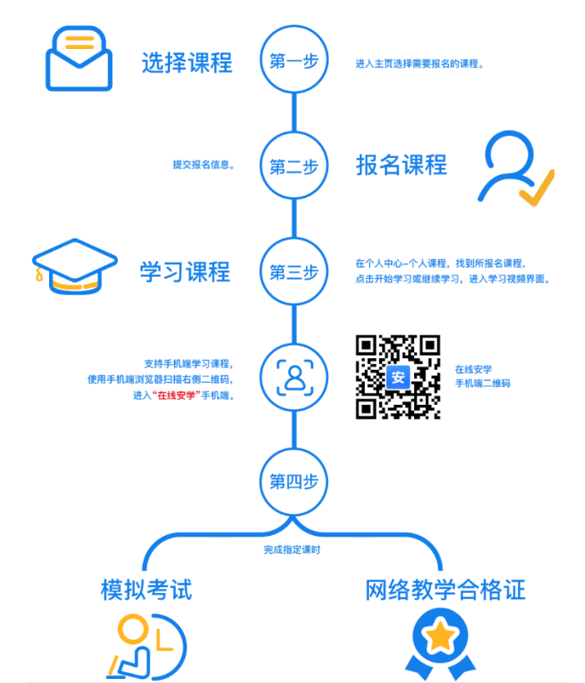

后续使用说明可按需查看

选课报名
- 用户初始报名
按类别选择课程，点击立即报名
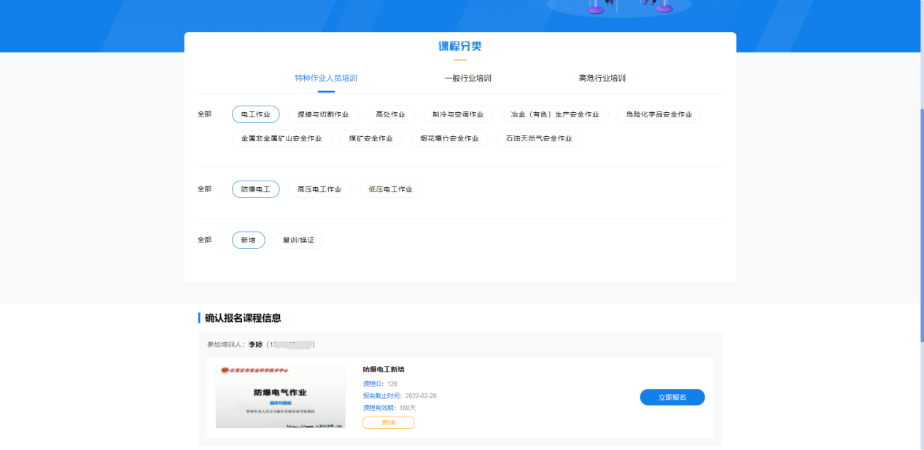
上传证件
身份证照片要求：图片 base64 数据，base64 编码后大小不可超过5M。jpg格式长边像素不可超过4000，其他格式图片长边像素不可超2000。
新培：
上传2寸白底或蓝底照片、身份证国徽、人像面照片、学历证照片
一般行业培训，不需要上传学历证照片
复审：
上传2寸白底或蓝底照片、身份证国徽、人像面照片、学历证照片、操作证正反面照片
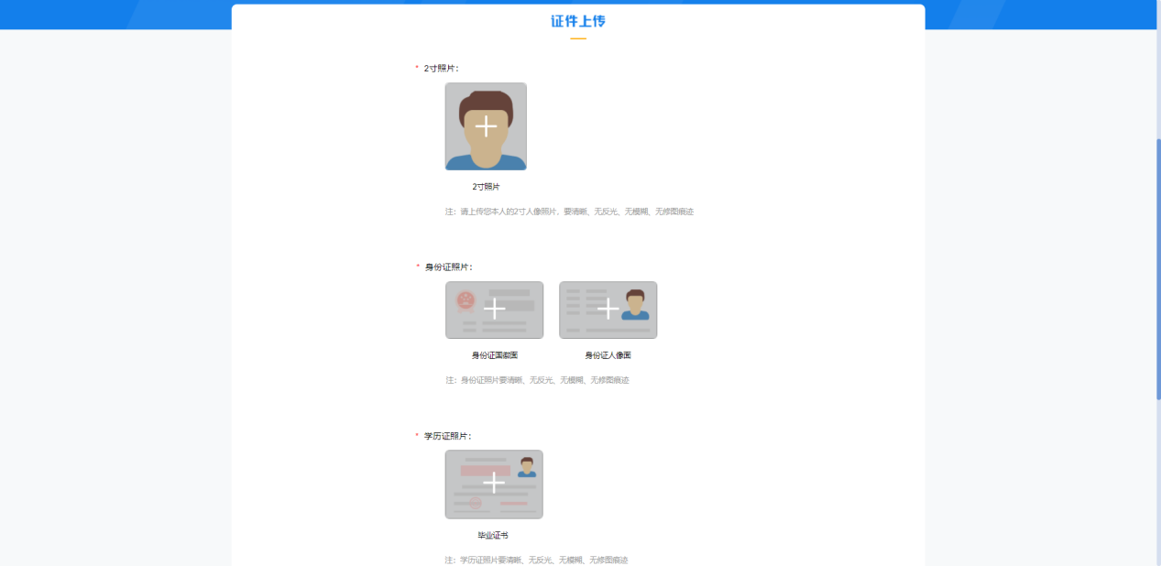
填写报名信息
填写用户的个人信息
姓名、身份证号、手机号、操作项目默认关联课程分类
毕业院校
学历：低于高中/职高/中专的，专业不需填写
专业
职称/技术等级
参加工作时间：选择年份
所在地区
通讯地址
邮政编码
支持开票与否自选。
开票分类：个人 或 单位
单位开票需要填写单位名称、信用代码
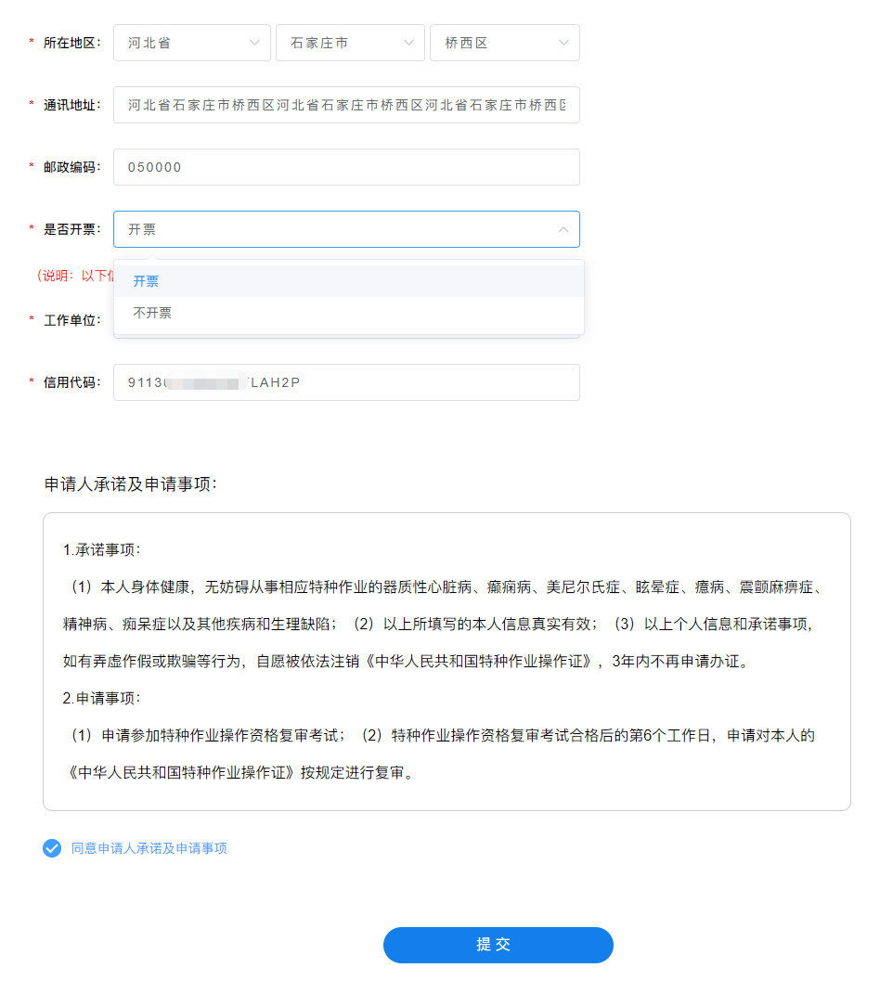

课程培训
个人中心——个人课程，课程列表显示所报课程的各种状态，选择课程进行视频学习。

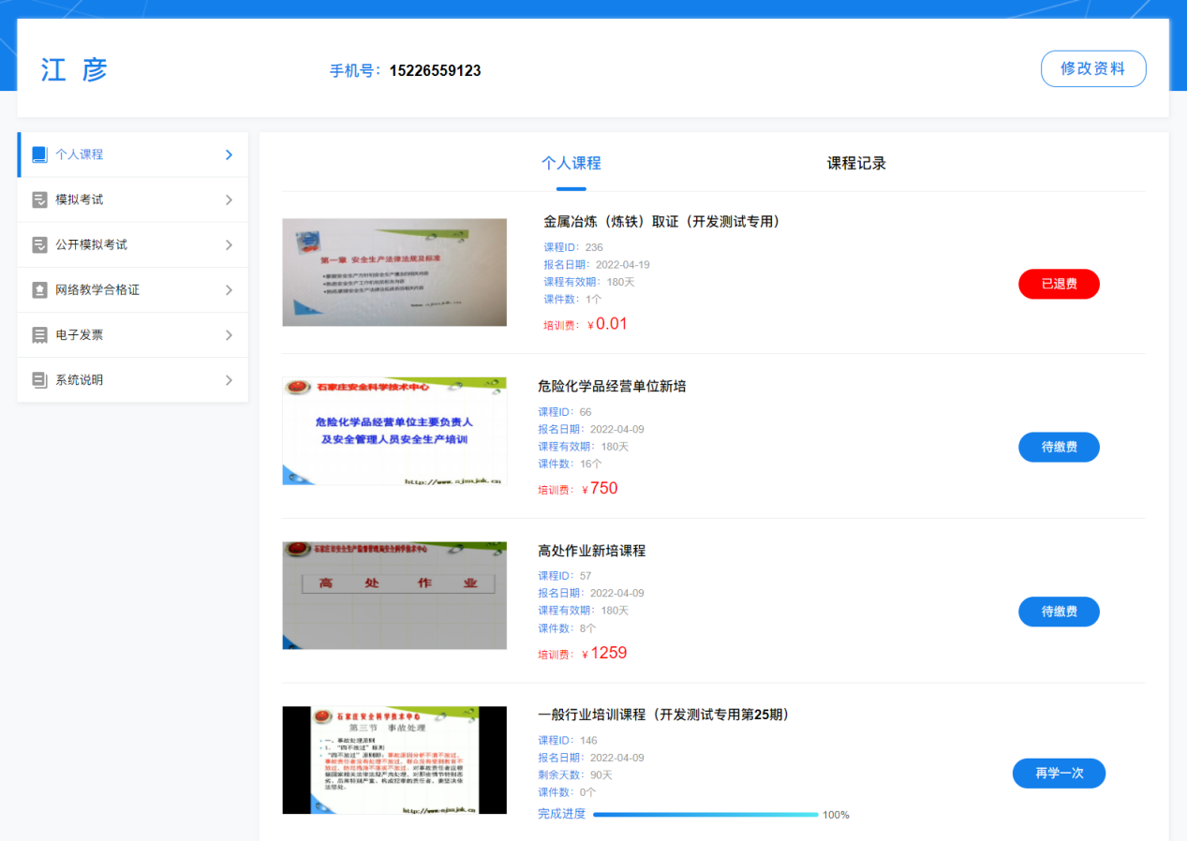
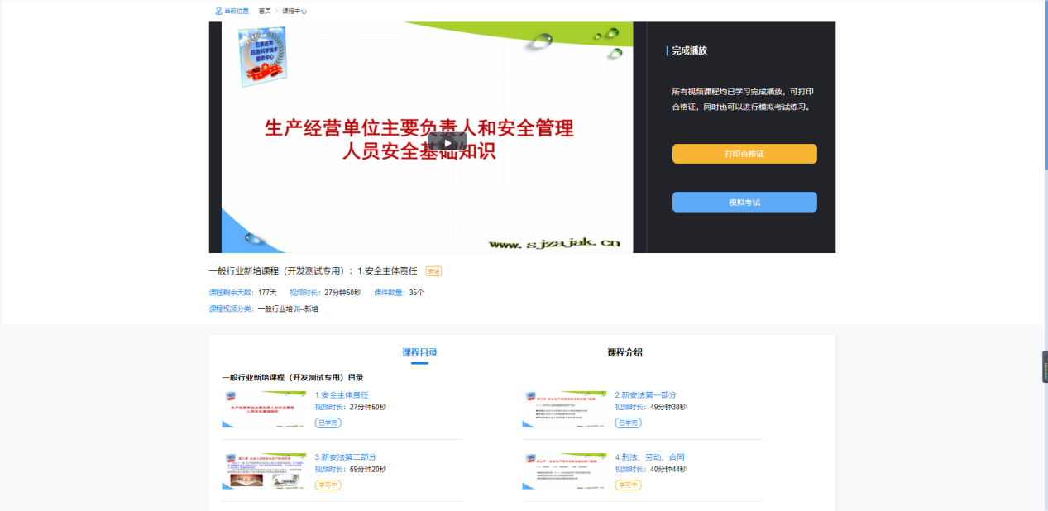
人脸识别
观看视频期间会随机弹出人脸识别二维码
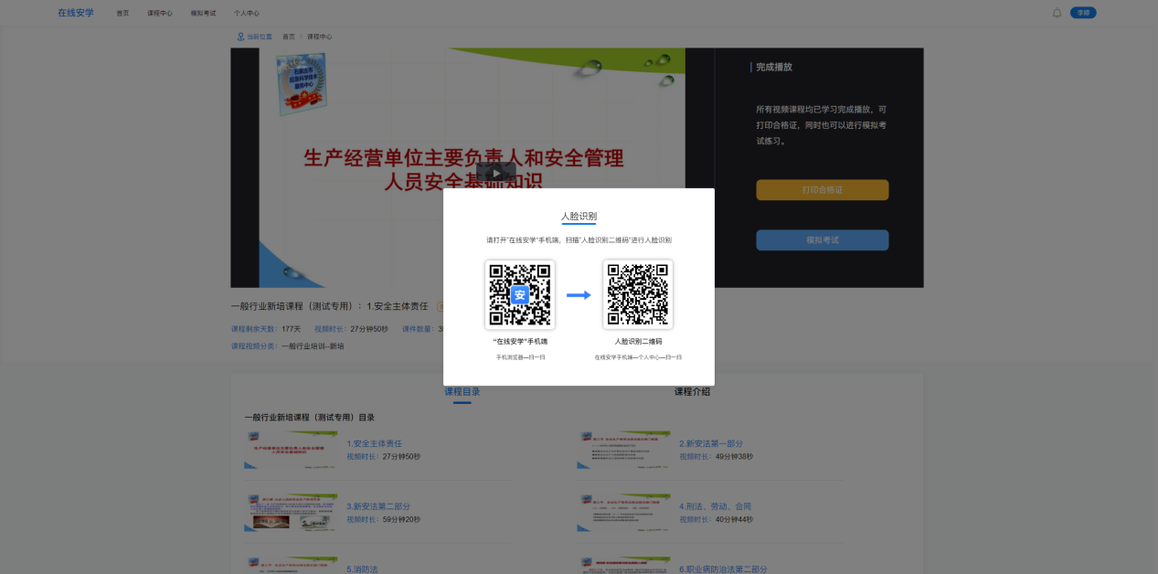
打开“在线安学”手机端——个人中心—扫一扫（扫描右侧人脸识别二维码）—人脸识别，识别成功继续课程学习，识别失败重新进行人脸识别。
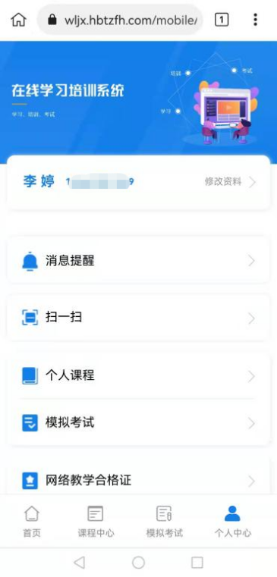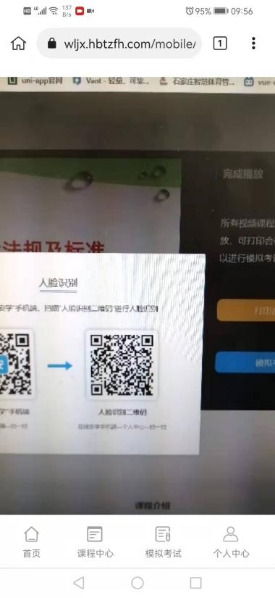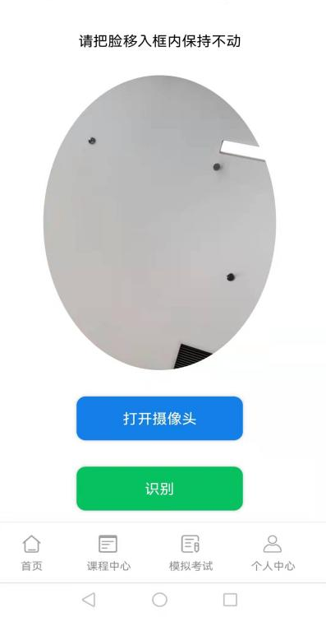
完成指定学时，可进行模拟考试、证书下载。

模拟考试
完成指定课时可点击模拟考试进行模拟考试，如没有学完课程点击模拟考试则会提示继续学习。
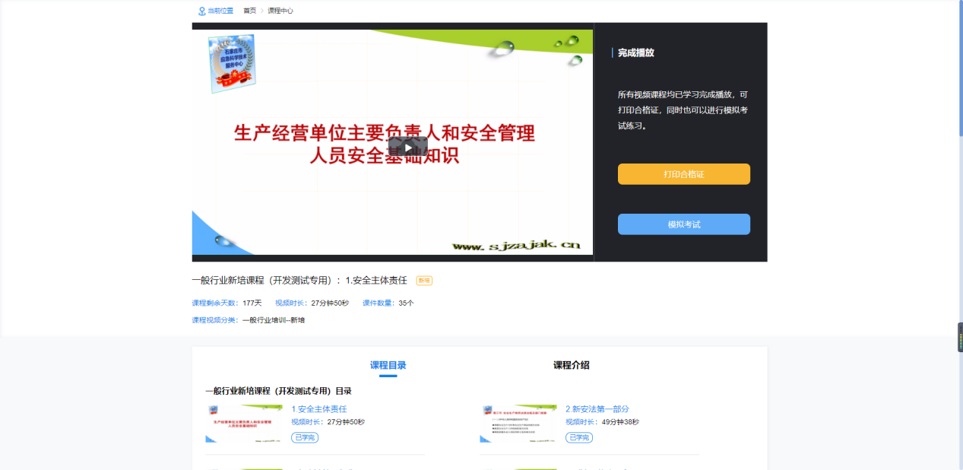
进入模拟考试模块
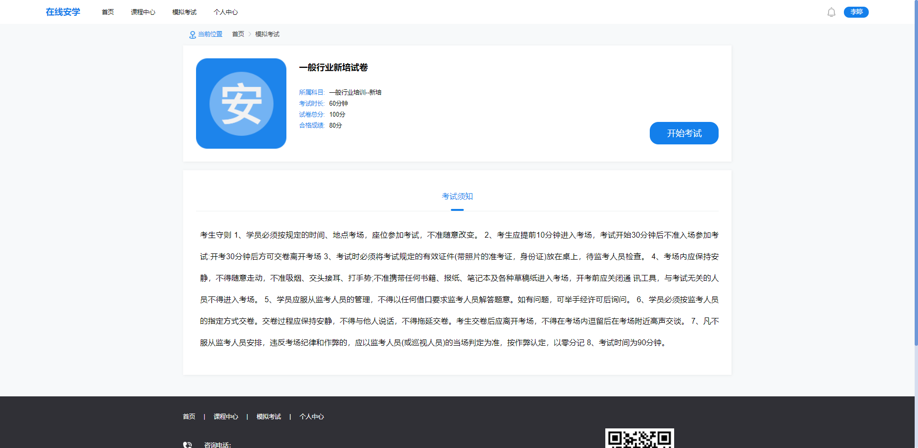

学员进行答题考试，单选题和判断题会计入分数，简单题不计入分数。总分100分，80分为合格，有考试时间限制，考试时间一到，会自动交卷。
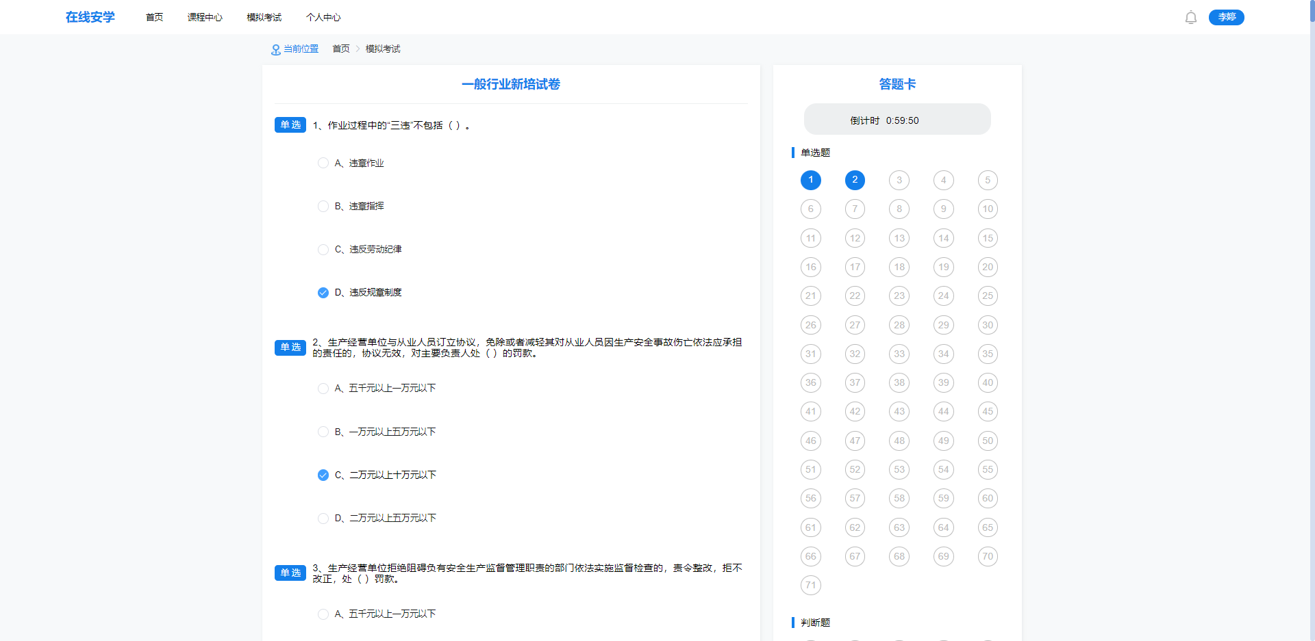

交卷后可查看考试时长、得分、是否通过等信息。可浏览试卷或再考一次。
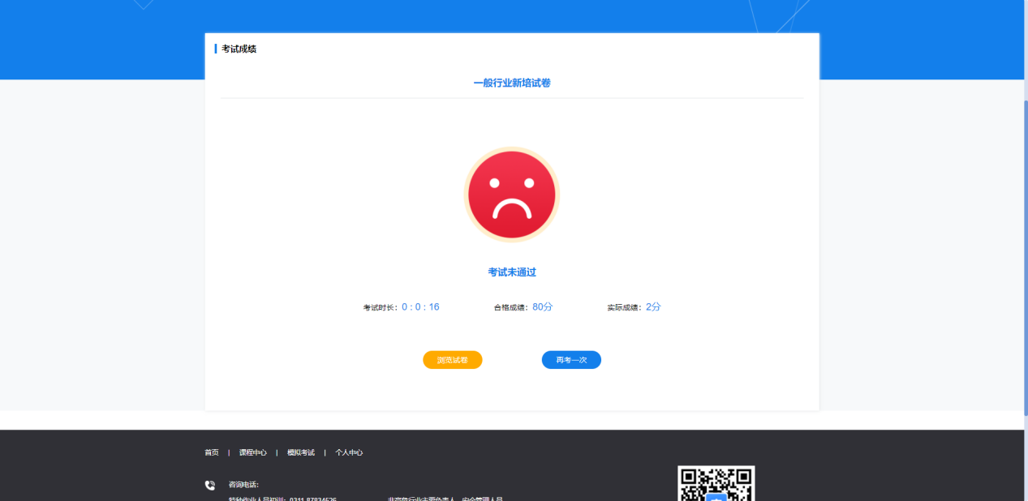
浏览试卷可查看学员的答题情况，查看解析。
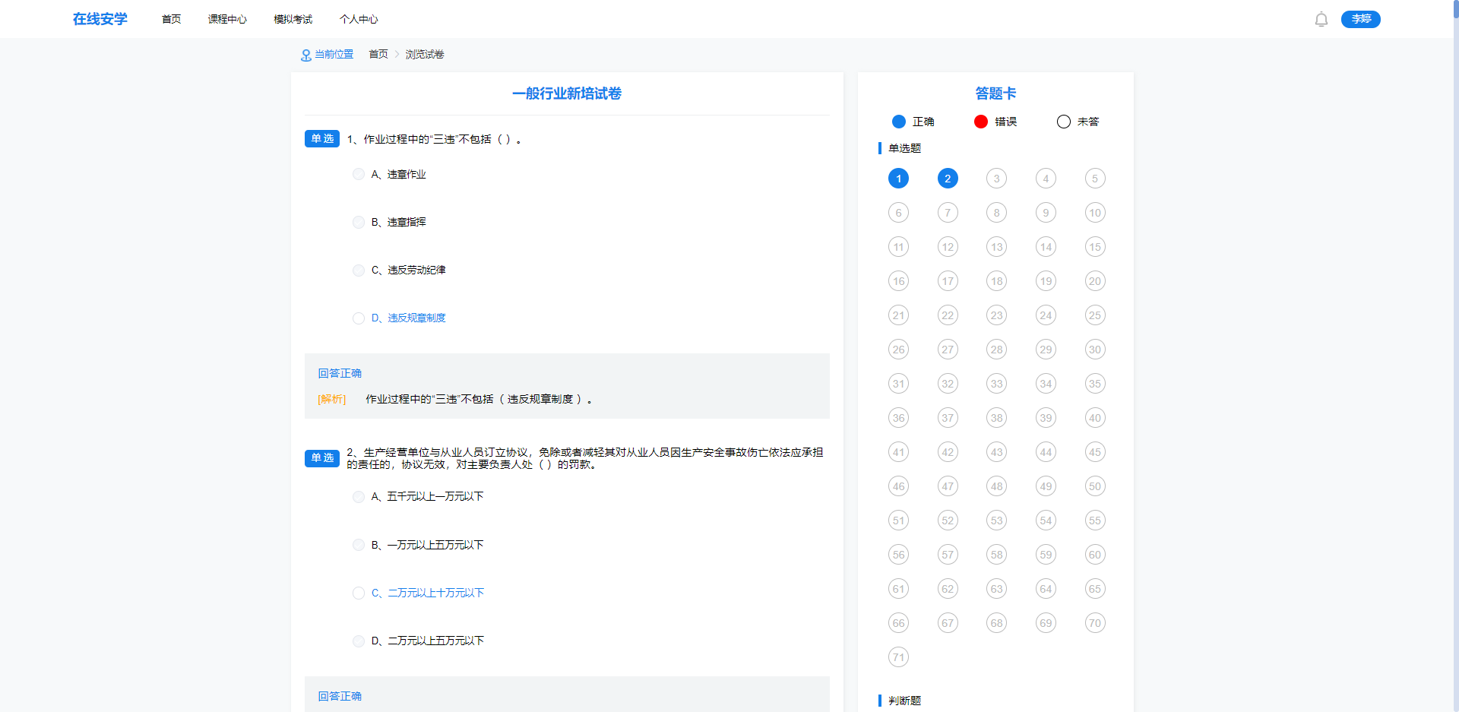
个人中心——模拟考试，可以查看考试记录。
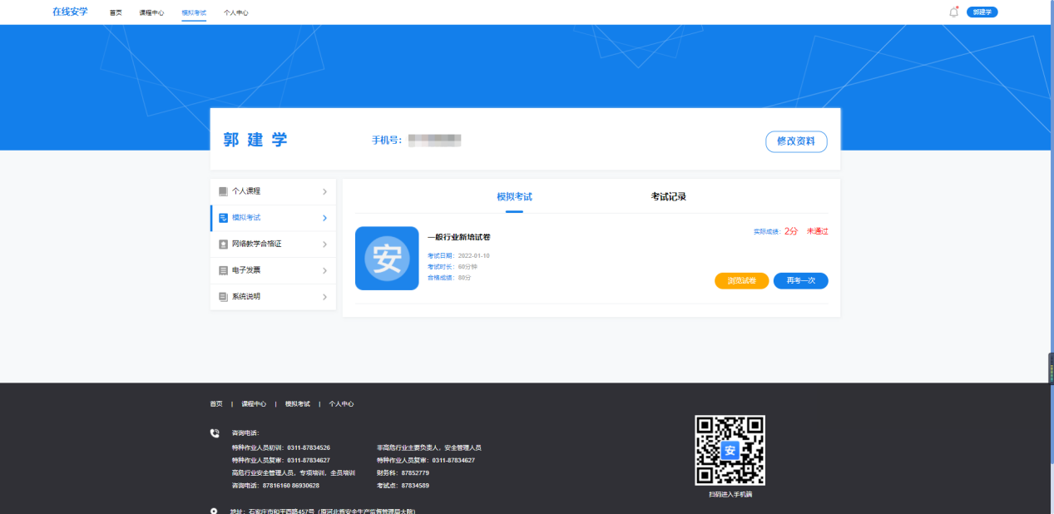

3.1.8.证书下载
课程视频全部学习完成，即可查看、下载合格证。
